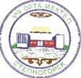 **Рухани жаңғыру «Туған жер» бағдарламасы аясында, «Тәрбие және білім» қос бағдарламасы арқылы «Мәңгілік еліме тағзым» атты қалалық жобаның іске асыру және мектебіміздің «Мәңгілік ел болашағы – саналы ұрпақ» атты қос жобасы бойынша тәрбие жұмысының тақырыбы: «Ұлттық тағылым мен халықтық өнер арқылы құзырлы жеке тұлғаны қалыптастыру»**

**Наурыз айында жүргізілген жұмысының есебі**

**(Наурыз -2018ж.)**

2017-2018 оқу жылының бірінші жарты жылдығының басында тәрбие жұмысының жылдық жоспары бойынша Тәрбиенің тұжырымдамалық негіздерін бекіту туралы Қазақстан Республикасы Білім және ғылым министрінің 2015 жылғы 22 сәуірдегі №227 бұйрығының негізінде жасақталған 8 бағыт бойынша қалалық, облыстық, республикалық тапсырмалардың негізінде жұмыстар атқарылды.

Осы оқу жылында өткізілген шаралардың барлығы «Болашаққа бағдар: Рухани жаңғыру» мақаласы аясында жұмыстар өткізілді.

Мектебіміздің тәрбие жұмысы ҚР төмендегі Заңдарын, бағдарламаларын басшылыққа ала отырып құрылады:  ҚР «Білім туралы» Заңы, ҚР білім беруді дамытудың 2020 жылдарға арналған мемлекеттік бағдарламасы, ҚР «Балалар құқықтары туралы» Заңы, ҚР Жастар саясаты туралы Заңы т.б.

Мектебіміздің тәрбие жұмысы оқу орнының ерекшелігін ескере отырып директордың тәрбие ісі жөніндегі орынбасары, бөлім меңгерушілері, психолог, топ жетекшілер, жастар комитеті, Құқықбұзушылықтың алдын алу Кеңесі арқылы жүзеге асады. Егер толығымен наурыз айына тоқтасақ жалпы мәлімет осындай:

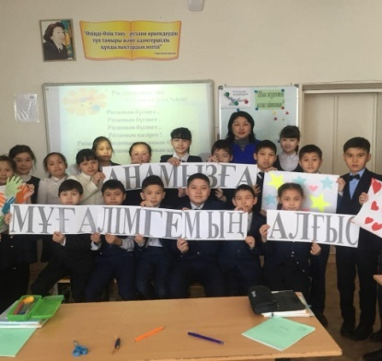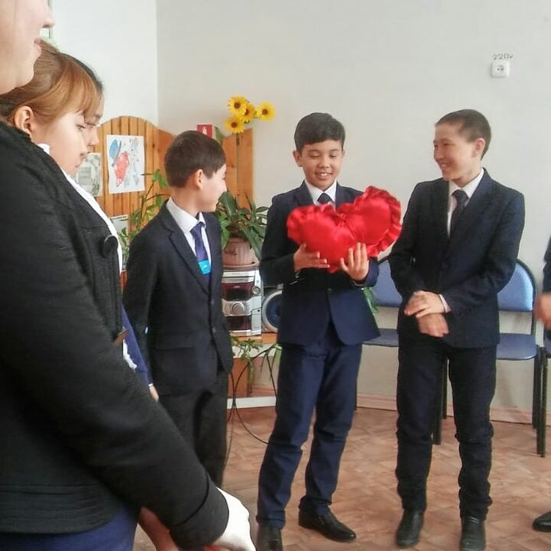01.03.2018ж. рухани жаңғыру бағдарламасын іске асыру мақсатында және Алғыс күніне арналған арналған "Алғыс" сабағын өзін - өзі тану пән мұғалімі Ризабек Манаргул 4-ші сынып оқушыларымен өткізді.

01.03.2018ж. АЗАМАТТЫҚ ҚОРҒАНЫС күні аясында СПЧ – 16 8Б сыныбы саяхатқа шықты:

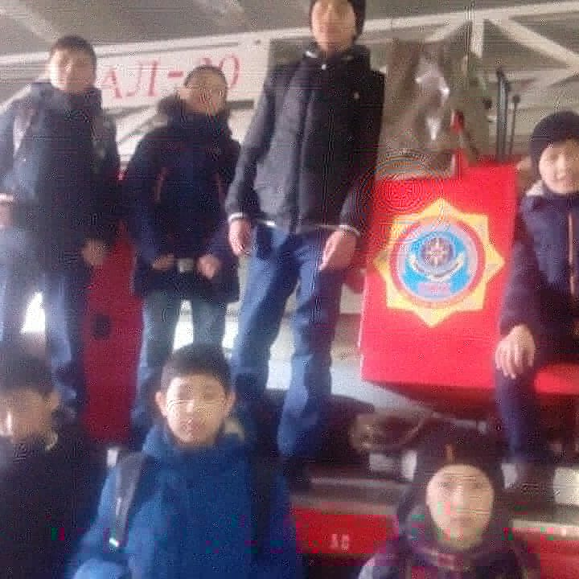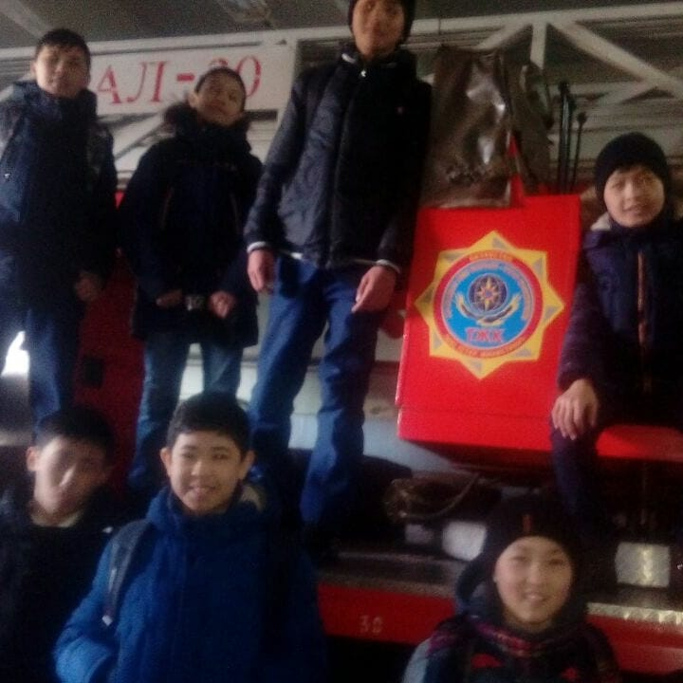

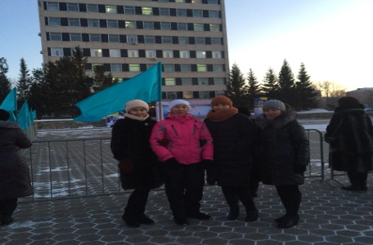

01.03.2018ж. Әкімшілік алаңы облыстық спартакиадасына белсенді қатысу, спортқа деген деңгейді, қызығушылықты арттыру.

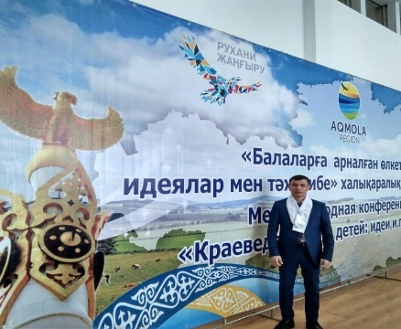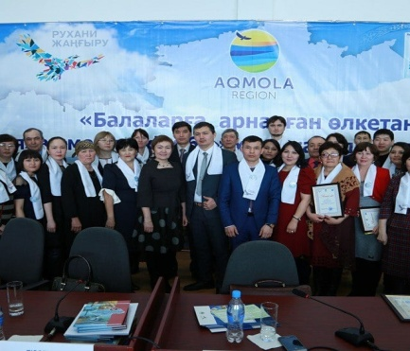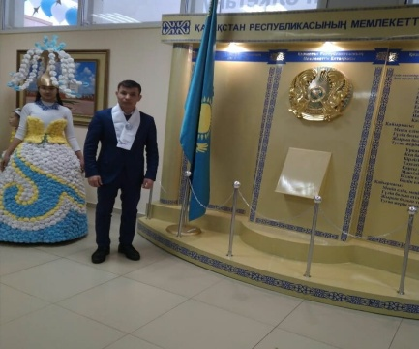01.03.2018ж. - 02.03.2018ж.Рухани жаңғыру және Туған жер бағдарламасын жүзеге асыру үшін Щучинск ауданында өткен "Балаларға арналған өлкетану: идеялар және тәжірибе" атты халықаралық конференциясына география пәні мұғалімі Оғадиев Р. С. қаланың атынан белсенді қатысып келді.

01.03.2018ж. руханни жаңғыру бағдарламасы аясында Лидер кз. Республикалық мәнерлеп оқу байқауының жеңімпаздары. Жетекшісі Енсебаева Үміт жан Солтановнаны шың жүректен құттықтаймыз!

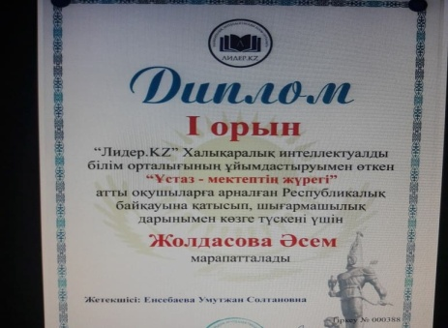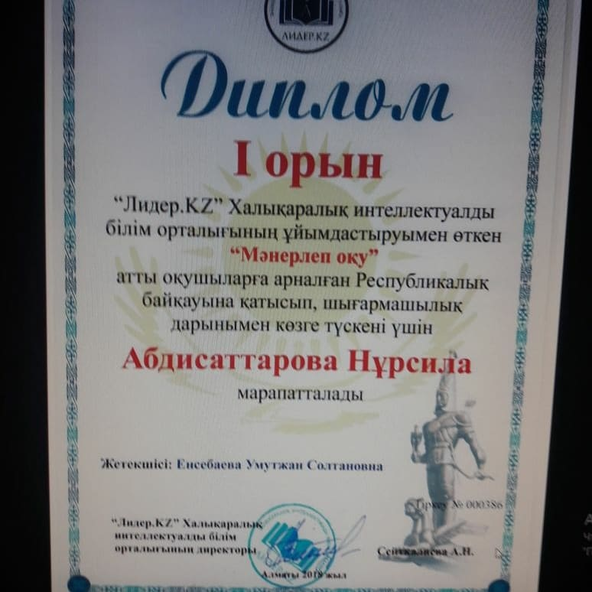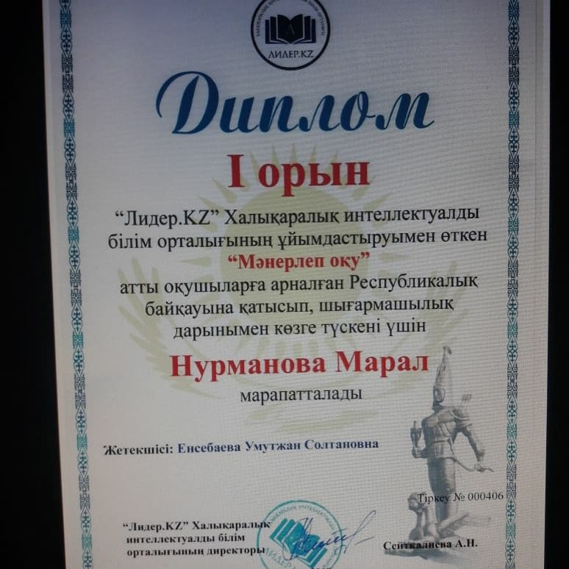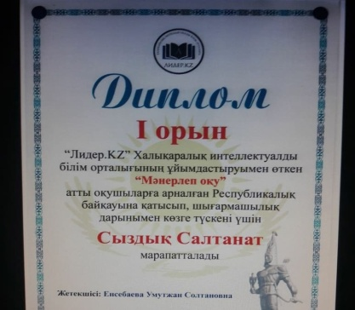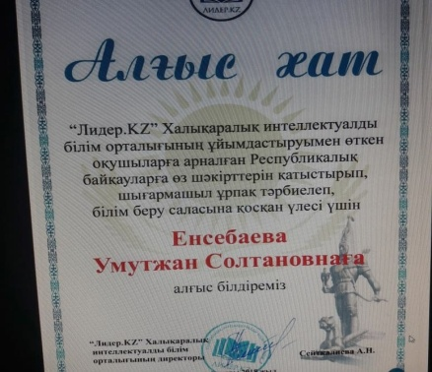

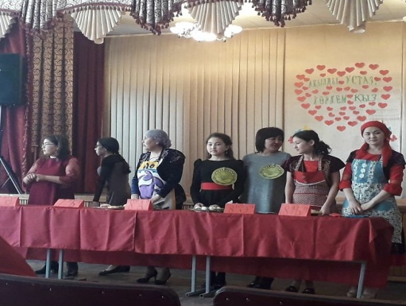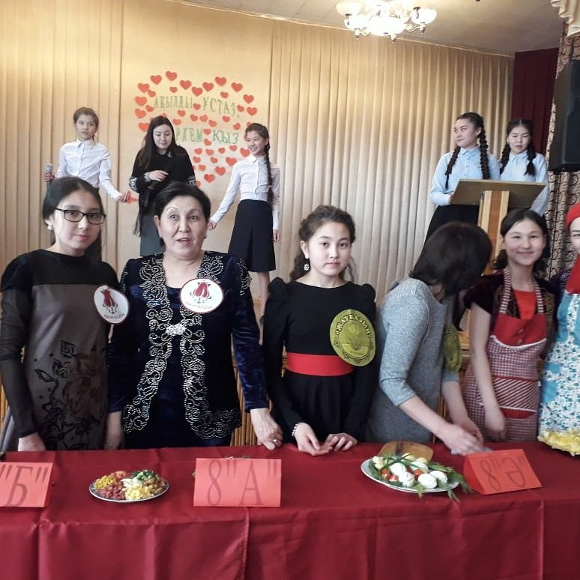 05.03.2018ж. Дарынды оқушыларды анықтау мақсатына, онымен қатар 8 наурызщ мерекесіне арналған іс-шара: «Ақылды ұстаз, көркем қыз» ұстаздардың және оқушылар арасындағы байқау

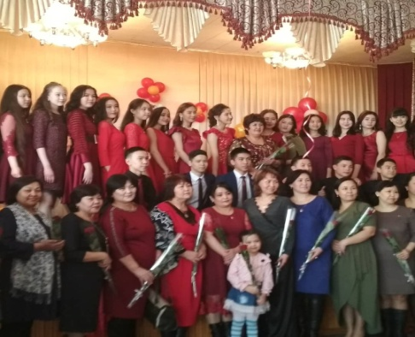 07.03.2018ж. «Әлемнің жарығын сыйладын сен маған» 8 наурызға арналған шағын концерт 10А сынып оқушылары әғни рауан ұйымының жастары ұйымдастырып өткізілді.

07.03.2018ж. "Абай мұрасы - сарқылмас қазына" атты республикалық байқауына Турахова Ару – 9Ә сынып оқушысы, Матинова Асель -5А сынып оқушысы, Женисбекова Феризат -10Ә сынып оқушысы қатысып 1 дәрежелі орындарға ие болды.

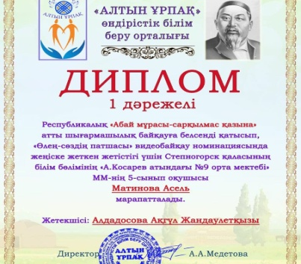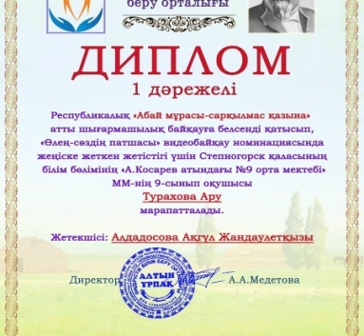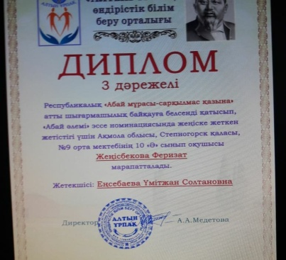

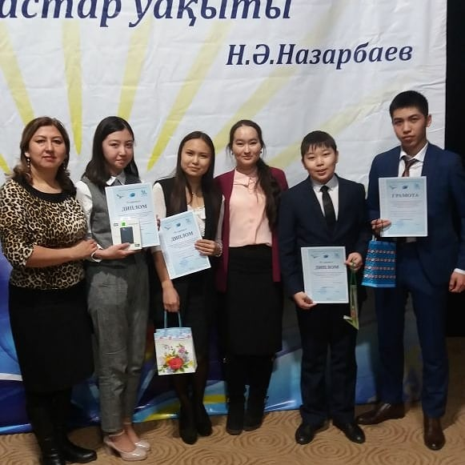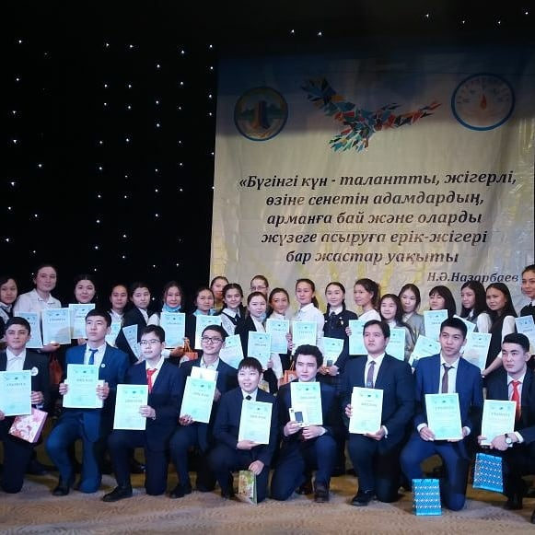11.03.2018-13.03.2018жж. Үш тілді жақсы меңгерген оқушылар арасындағы: «Тіл дарыны- 2018» облыстық байқау Кокшетау қаласында өтті, бұл байқауға Молдабеков Елхан 10А сынып оқушысы қатысып 4-орынға ие болды және 7Б сынып оқушысы қатысып 3-орынға ие болды.

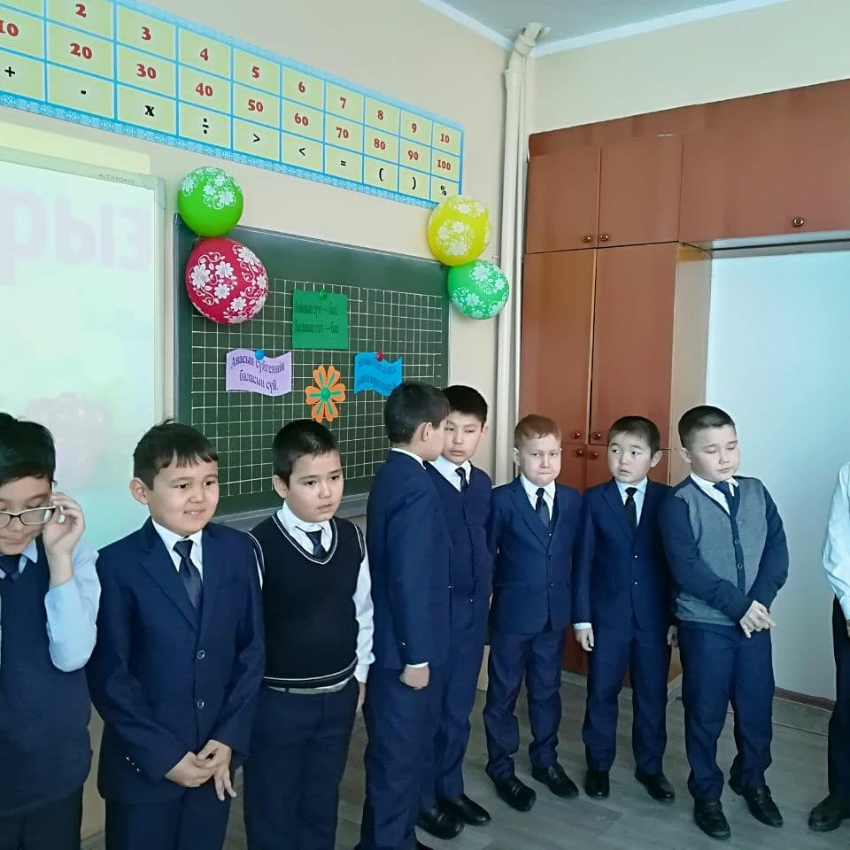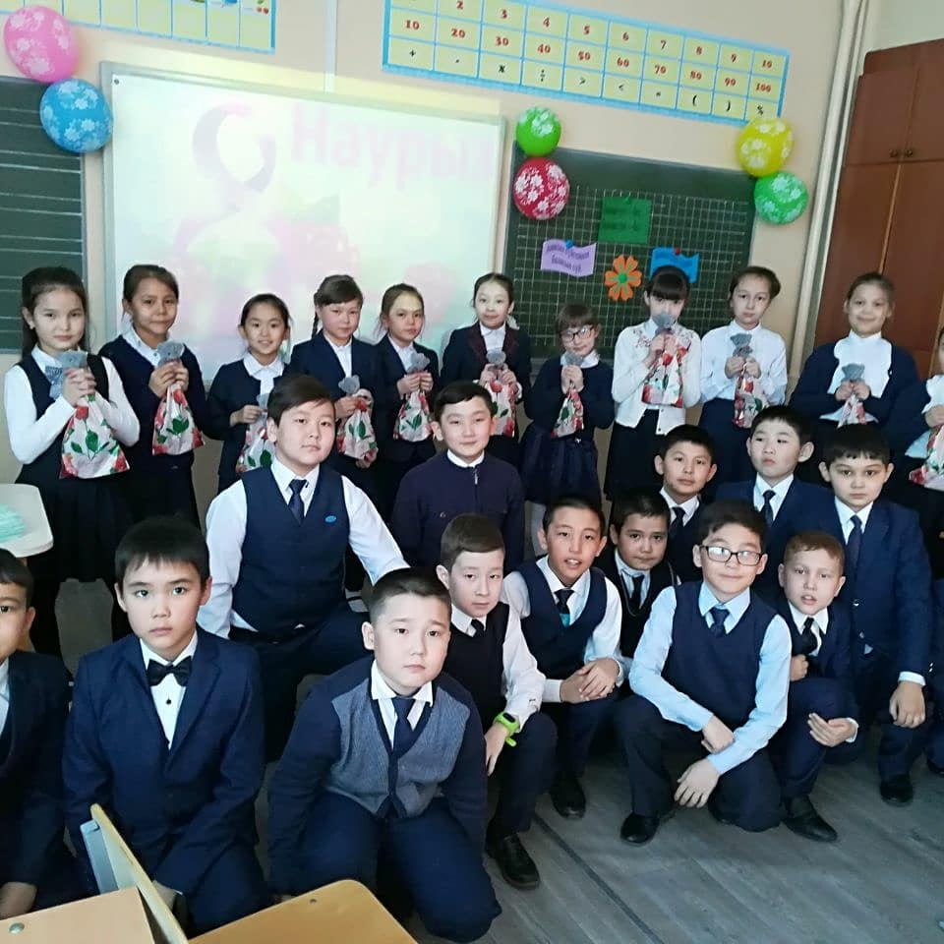12.03.2018ж Атанамызға 20 жыл тәрбие сағаты және қыз балаларды құттықтау барлық сынып тарда өтті:

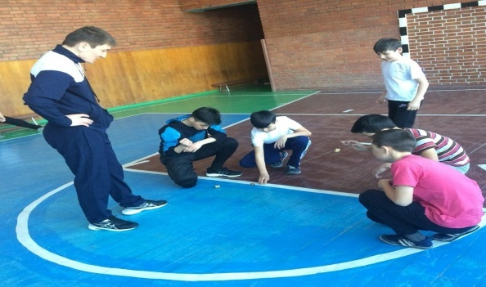12.03.2018ж. Асық ату – қазақтың ұлттық ойындары Ұлттық ойындарды насихаттау мақсатымен өткізілген іс-шараға 76 оқушы қатысты.

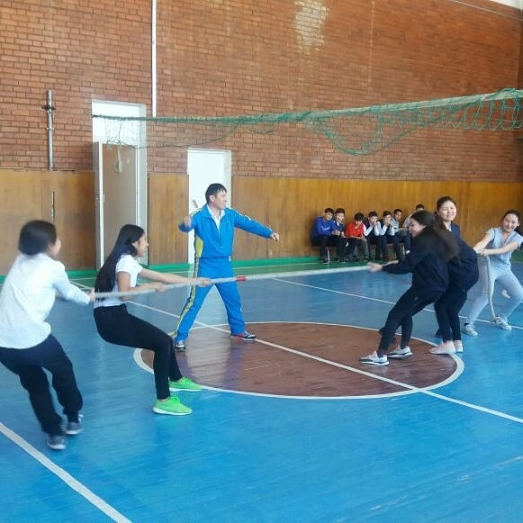 13.03.2018ж. Қазақтың ұлттық ойындарының бірі: арқан тарту Ұлттық ойындарды насихаттау мақсатымен өткізілген іс-шараға 72 оқушы белсенді қатысты.

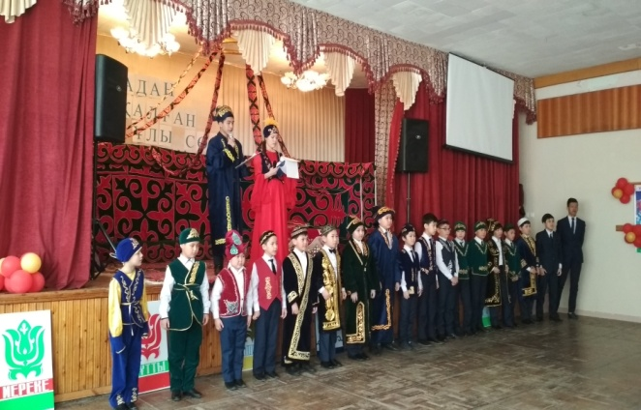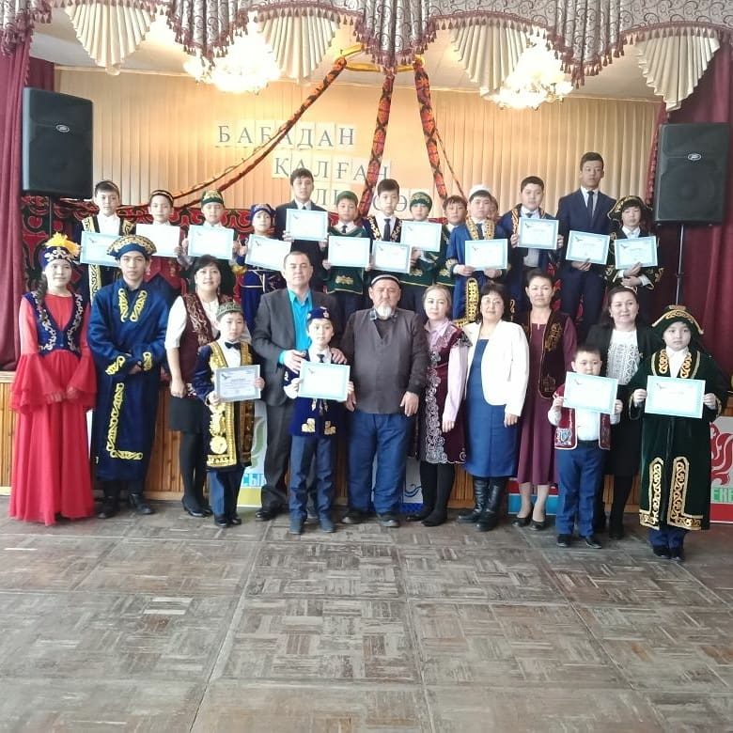14.03.2018ж. РУХАНИ ЖАҢҒЫРУ БАҒДАРЛАМАСЫ АЯСЫНДА ЖӘНЕ Наурыз мерекесіне арналған "Бабадан қалған ұлы сөз" баталар байқауы 2-7 сыныптар арасында өткізілді. Әр параллель жеке бағаланды және әділ қазылар өзіміз дін ақсақалдарымыз болды.

14.03.2018-21.03.2018жж. Қазақ халқының шың жыл басын кұрметтеп қарсы алу, оқушыларды ұлтжандылыққа тәрбиелеу мақсатымен «Қош келдің Наурыз» ертеңгілшіктері өткізілді.

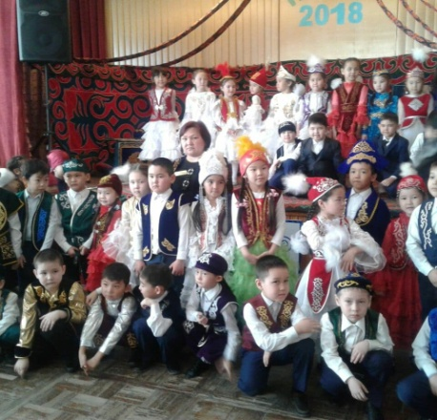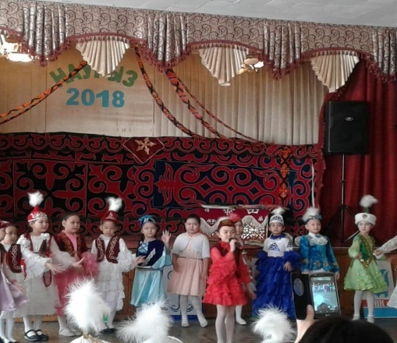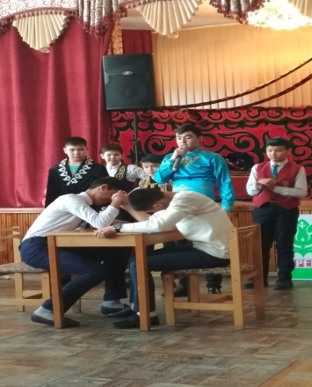

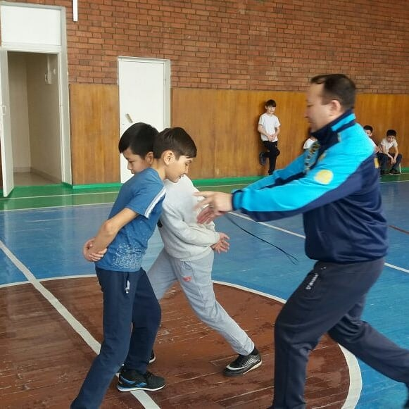14.03.2018ж. «Ит жығыс» спорттық ойыны. РУХАНИ жаңғыру бағдарламасы аясында және Наурыз мерекесіне арналған ит жығыс ойыны. Ойынды откызгендер: Алипов Е. И. және Балкибаев Т. Б. Бұл ойын балаларға өте ұнады.

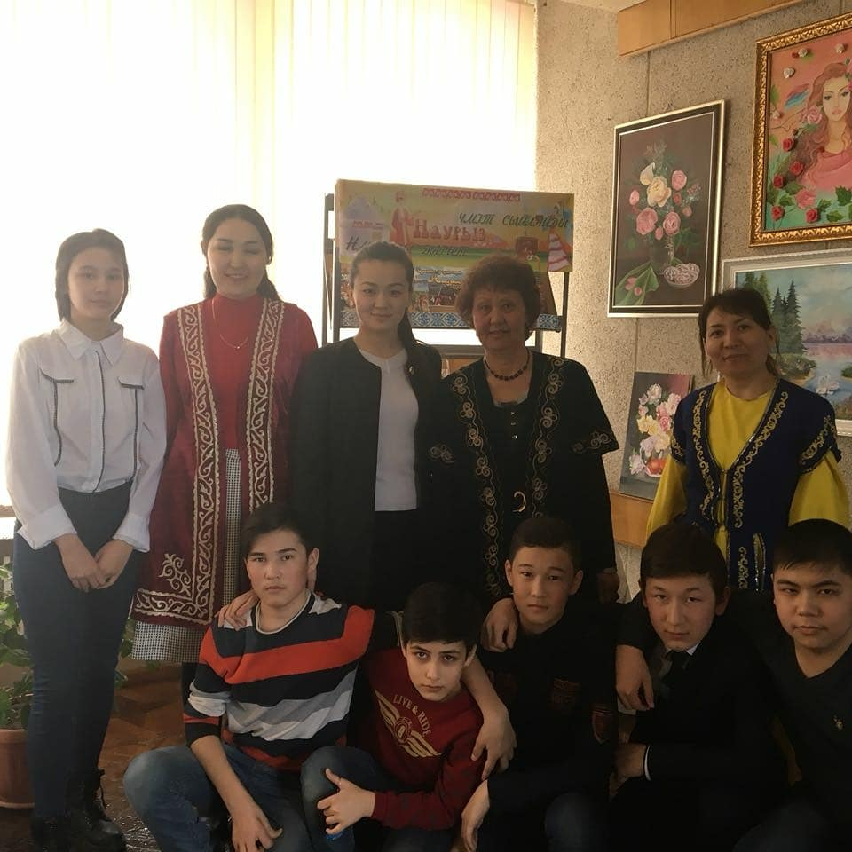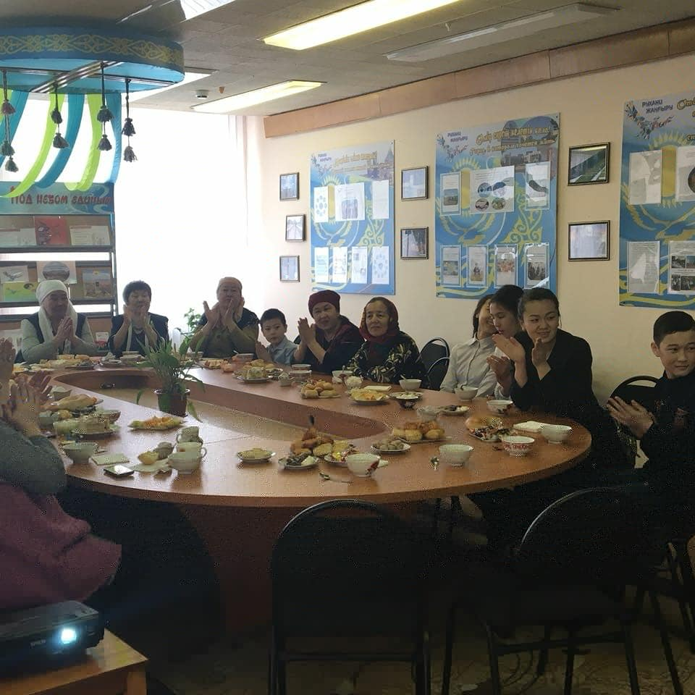15.03.2018ж. «Наурыз – көктем, жыр-думан» атты мерекелік шара кітапхана оқырмандарының, «Сырласу», «Алтын қалам» клубтары мүшелерінің, №9 ОМ 8 «Б» сынып оқушыларының қатысуымен өтті. Шара барысында Жарапазан айтушы бала мен өнерпаз жігіт жиналған қауымды Наурыз тойын тамашалауға шақырды. Жүргізуші қонақтарды наурыз мерекесімен құттықтап, Наурыздың тарихы және қазақтың салт дәстүрлері мен ырым – тыйымдары туралы айтып өтті. Әжелеріміз халық әндерін орындады. Кітапхананың тұрақты оқырманы Егінбай ата көпшілікке батасын берді. Көрермендермен қазақтың ұлттық ойындары қол күрес пен асық ойыны тоғыз құмалақ ойнатылды. «Сырласу» клубының мүшесі Рабиға апа Наурыз көже тарту етті.

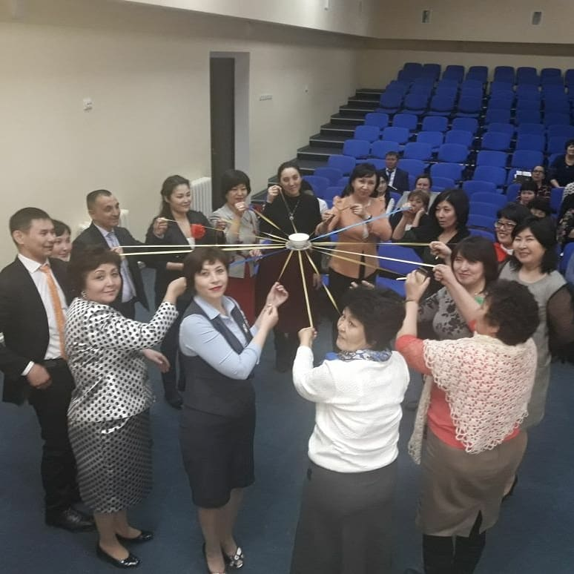15.03.2018ж. Рухани жаңғырудың мағынасын түсіндіру мақсатында өткізілген семинар. Семинар ТІЖ орынбасарлары, ата-аналарға, ұстаздарға өткізілді. Облыстық семинар Целиноград ауданы Қосшы мектебінде өтті. Бұл семинарға Шабарова Ұлпан Мунировна белсенді қатысып келді.

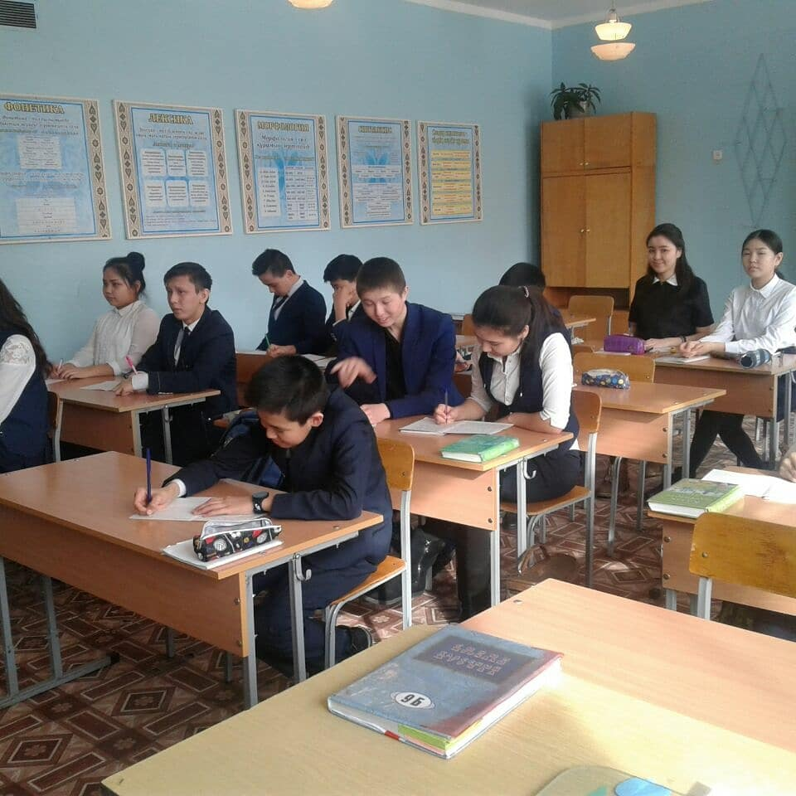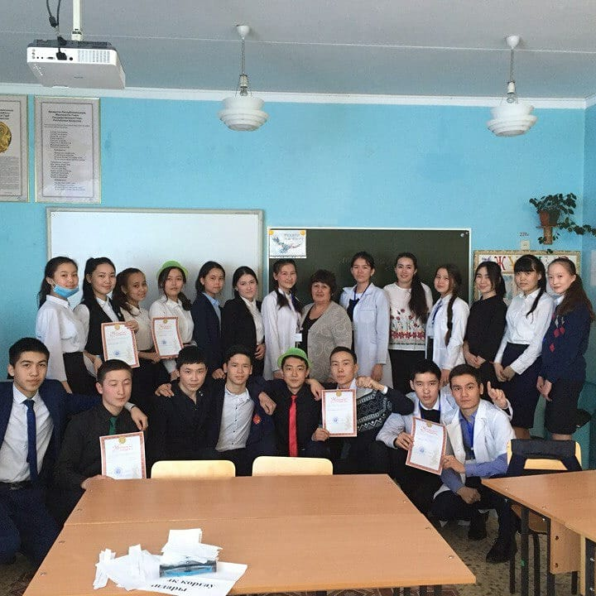16.03.2018ж. Саналы азамат бағдарламасын іске асыру мақсатында оқушыларға кәсіптік бағыт бағдар беру жәңе жеңілдікпен оқуға түсу.

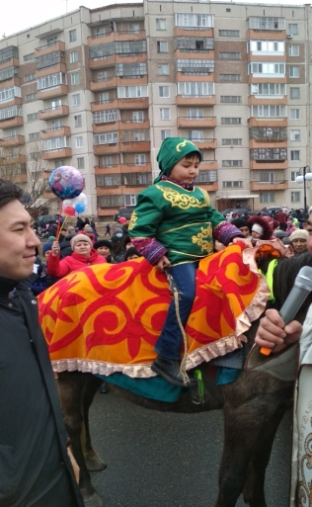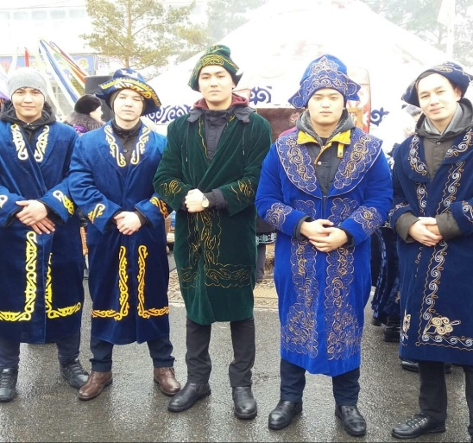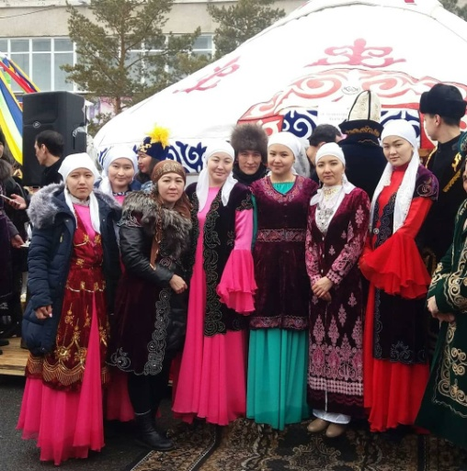17.03.2018ж. - 21.03.2018ж. Оқушыларды ұлтжандылыққа тәрбиелеу және дарынды оқушылардың қабілеттерін арттыру. Халық алдына салу. Сахна мәңерін үйретуге, қазақ халқының дәстүрлерін насихаттау үшін арналған «Әз Наурыз - 2018» мерекесін тойлауда.

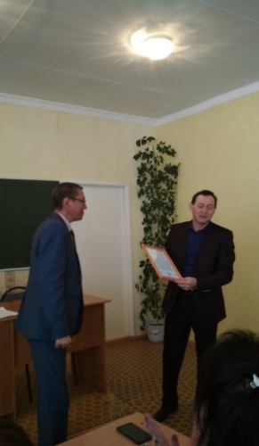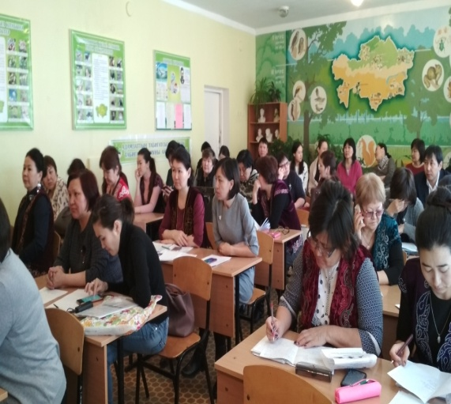 19.03.2018ж. Рухани жаңғыру бағдарламасы аясында және Астанамыздың 20 жылдығына арналған жиын. Мектебімізге еңбегін сіңірген мұғалімдерді марапаттау рәсімі.

  «Болашаққа бағдар: Рухани жаңғыру»  бағдарламалық мақаласының аясында талай іс-шаралар жалғасуда.

**Директор И. Жиенбаев**

**Директордың ТІЖ орынбасары З. Мадиярова**